Памятка для родителей будущего первоклассника
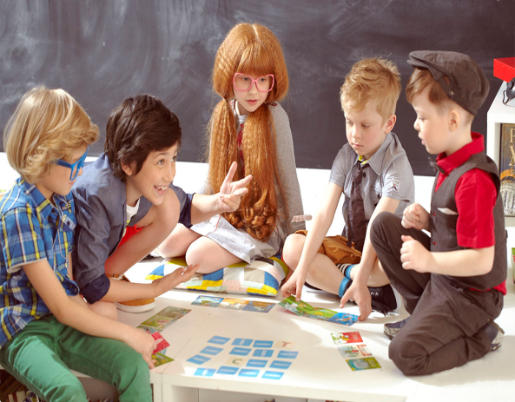
Принято считать, что дошкольника не учат, а развивают. Учебный процесс – основной вид деятельности только школьника. А ребенок 6-7 лет новые сведения о мире и людях получает через игровую деятельность. Единого для развития всех детей рецепта нет, да и быть не может: с одним нужно больше говорить, другого больше слушать, с третьим бегать и прыгать, а четвертого учить «по минуточкам» сидеть и внимательно работать. Одно ясно, готовить ребенка к школе нужно и все, чему Вы научите ребенка сейчас, а главное, чему он научится сам, поможет ему быть успешным в школе.
Для Вас, заботливые родители, эта памятка, чтобы Вы смогли воспользоваться некоторыми рекомендациями по подготовке ребенка к школе. От того, как пройдет первый учебный год, зависит многое в последующем обучении Вашего ребенка.
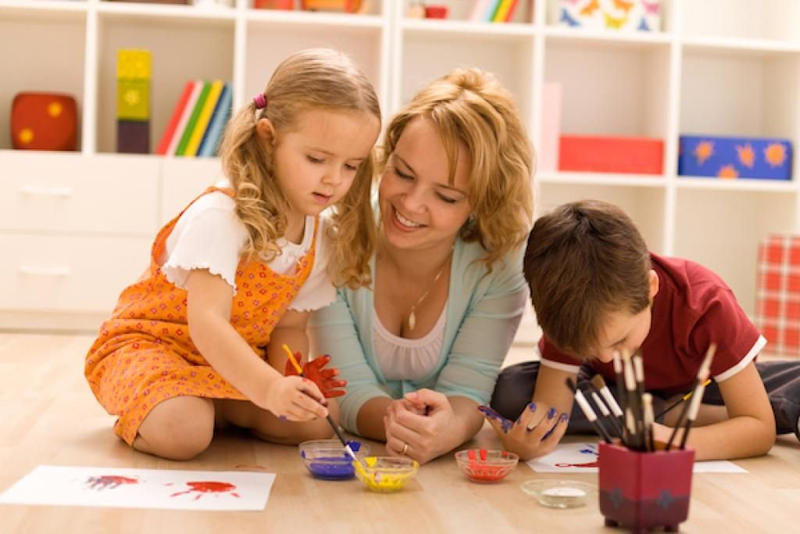
На этапе подготовки:
- избегайте чрезмерных требований к ребенку;
- предоставляйте право на ошибку;
- не думайте за ребёнка;
- не перегружайте ребёнка;
- не пропустите первые трудности и обратитесь к узким специалистам (логопед, психолог и др.);
- устраивайте ребенку маленькие праздники.

Как родители могут помочь ребенку избежать некоторых трудностей?
► Организуйте распорядок дня: стабильный режим дня, сбалансированное питание, полноценный сон, прогулки на воздухе.
► Формируйте у ребенка умения общаться: обратите внимание на то, умеет ли ваш ребенок вступать в контакт с другими детьми, с новым взрослым, умеет ли он взаимодействовать, сотрудничать.
► Уделите особое внимание развитию произвольности: учите ребенка управлять своими желаниями, эмоциями, поступками. Он должен уметь подчиняться правилам поведения, выполнять действия по образцу.
► Ежедневно занимайтесь интеллектуальным развитием ребенка:
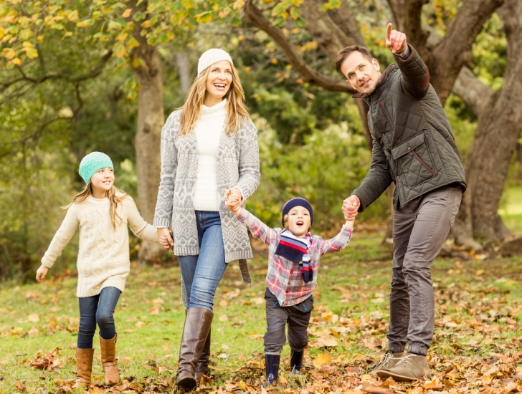
Во время прогулок наблюдайте изменения в природе. Обращайте внимания на различные явления природы (дождь, снег, радуга, листопад, туман, ветер, тучи, рассвет, закат). Выучите названия времен года, тренируйте умения определять времена года на улице и картинках.
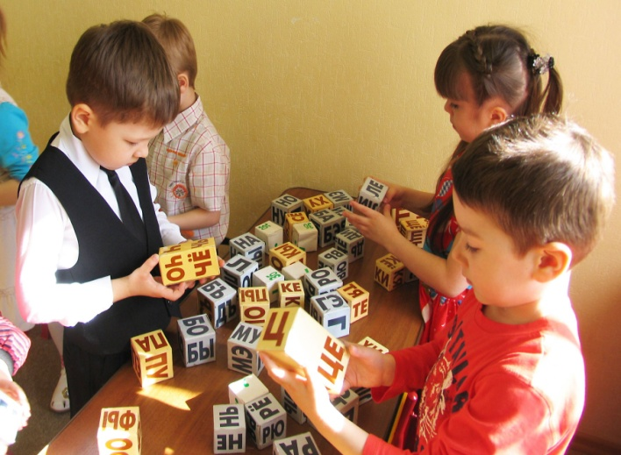
Используя лото и книги, учите с ребенком названия животных, растений, предметов быта, школьных принадлежностей, определяйте их особенности и назначение, развивайте связную речь детей. Учите пересказывать сказки, содержания мультфильмов, детских кинофильмов. Составляйте рассказы по картинкам; следите за правильным произношением и дикцией детей. Проговаривайте скороговорки; можно заниматься с ребенком звуковым анализом простых слов (дом, лес, шар, суп). Научите находить слова имеющие, например, звук «л». Знакомьте ребенка с буквами и их печатным изображением, а так же звуком, обозначающим конкретную букву.
! | Ребенок 6-7 лет не может работать долго, 15-20 минут - временной предел, а потом он должен отдохнуть, отвлечься. Поэтому все занятия должны быть рассчитаны на 15-20 минут.

Научите ребенка различать и правильно называть основные геометрические фигуры (круг, квадрат и пр.), сравнивать и различать предметы по величине (больший, меньший) и цвету. Научите ребенка считать до 10 и обратно, сравнивать количество предметов (больше, меньше, столько же). Познакомьте с изображением цифр (не надо учить их писать, только знать). Научите определять положение предметов на плоскости, знать слова, обозначающие местоположение, и правильно понимать их значения: впереди, сзади, справа, слева, сверху, над, под, за, перед.
! | При выполнении любых письменных заданий следите за правильным положением ручки (карандаша), тетради, позой ребенка! Рука не должна быть сильно напряжена, а пальцы - чуть расслаблены.
► Тренируйте руку ребенка: развитию мелкой моторики руки ребенка помогут рисование, штриховка, раскрашивание небольших поверхностей, нанизывание бусинок, пуговиц, лепка, определение вслепую формы предметов (сначала самых простых, потом можно усложнять), игры с мелкими предметами (мозаика).
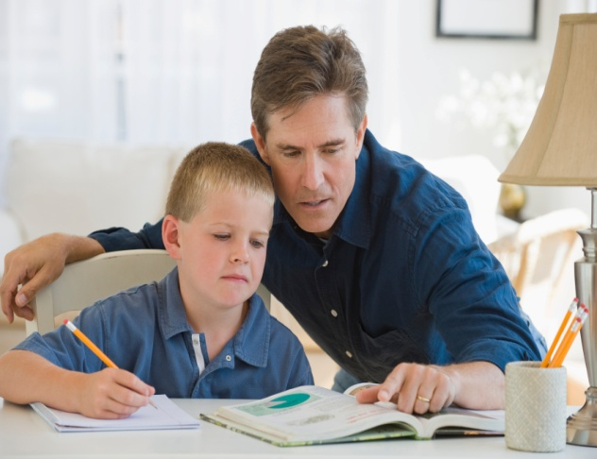
Копируйте фигуры. Это задание способствует развитию координации, умению правильно воспринимать фигуры, расположенные на плоскости листа, различать прямые, кривые, наклонные соблюдать соотношение штрихов и положения фигур между собой.
! | При выполнении графических задании важны не быстрота, не количество сделанного, а точность выполнения - даже самых простых упражнений.
Продолжительность работы - 3-5 минут, затем отдых, переключение и если не надоело, еще 3-5 минут работы. Не переходите к следующим заданиям, если не освоено предыдущее, линии должны быть четкими, ровными, уверенными.

Счастливого пути по дорогам знаний!

